راهنمای نصب openvpn
- متناسب با سیستم عامل خود فایل نصبی* نرم‌افزار OpenVPN را دانلود و نصب کنید.
* - برای سیستم عامل ویندوز 32 بیتی فایل:
openvpn-connect-3.3.6.2752_signed.msi
* - برای سیستم عامل ویندوز 32 بیتی فایل:
openvpn-connect-3.2.2.1455_signed
- برای سیستم عامل اندروید فایل
گوشی های جدید: openvpn3.3_v8.apk
گوشی های قدیمی: openvpn3.3_v7.apk

- برای سیستم عامل IOS از AppStore اقدام به دانلود کنید.

- پس از نصب برنامه فایل client_hut_embed.ovpn را دانلود و باز کنید.

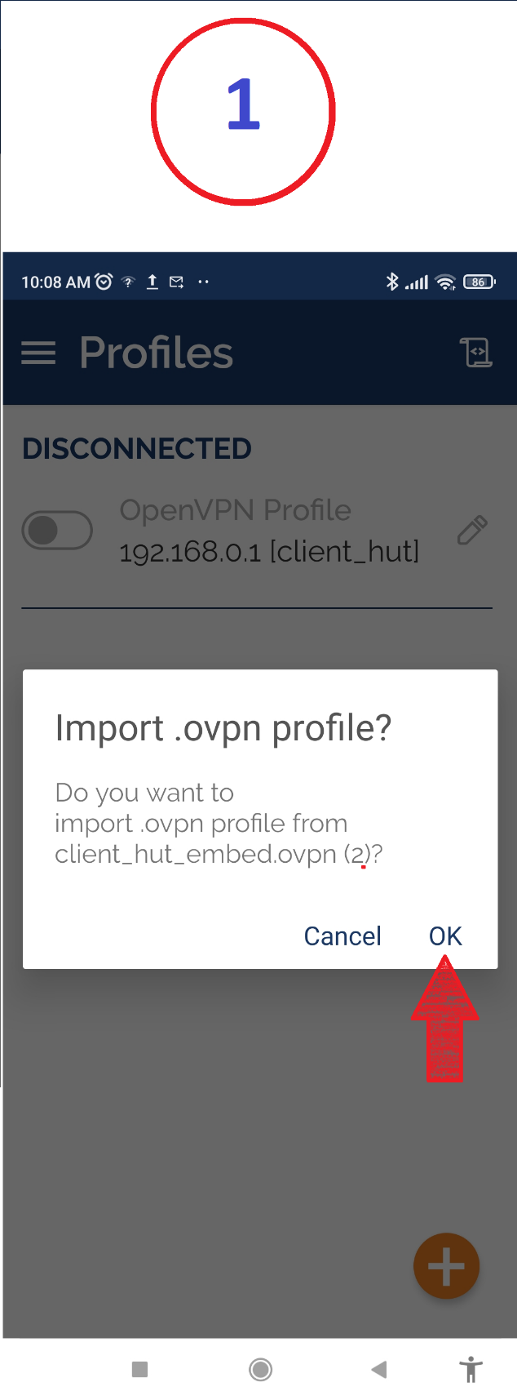
- در صفحه جدید Username(شماره دانشجویی) را وارد کنید. تیک Save password را فعال کرده و پسورد خود را وارد کنید(شماره ملی). تیک Save Private Key Password را زده و 12345678 را وارد کنید و سپس گزینه ADD را بزنید.
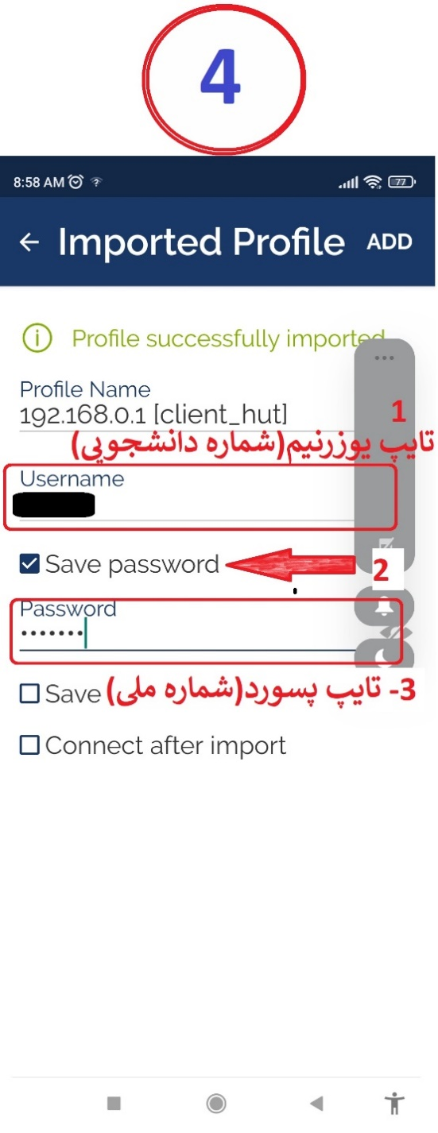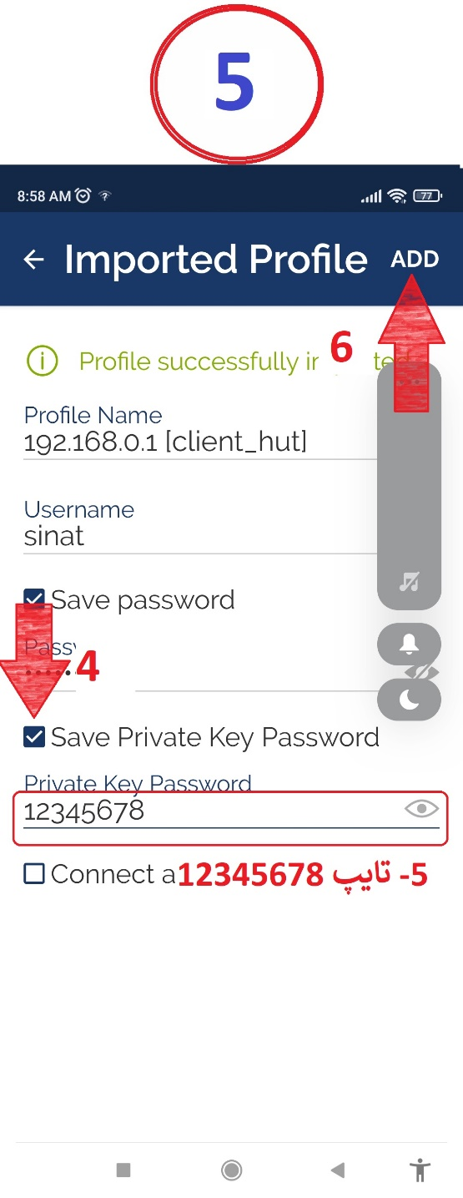
- در این مرحله VPN دانشگاه برای شما ساخته شده است و می‌توانید از آن استفاده کنید.
